汇编语言第二次作业

2253556 卓枭

1. 用loop指令实现

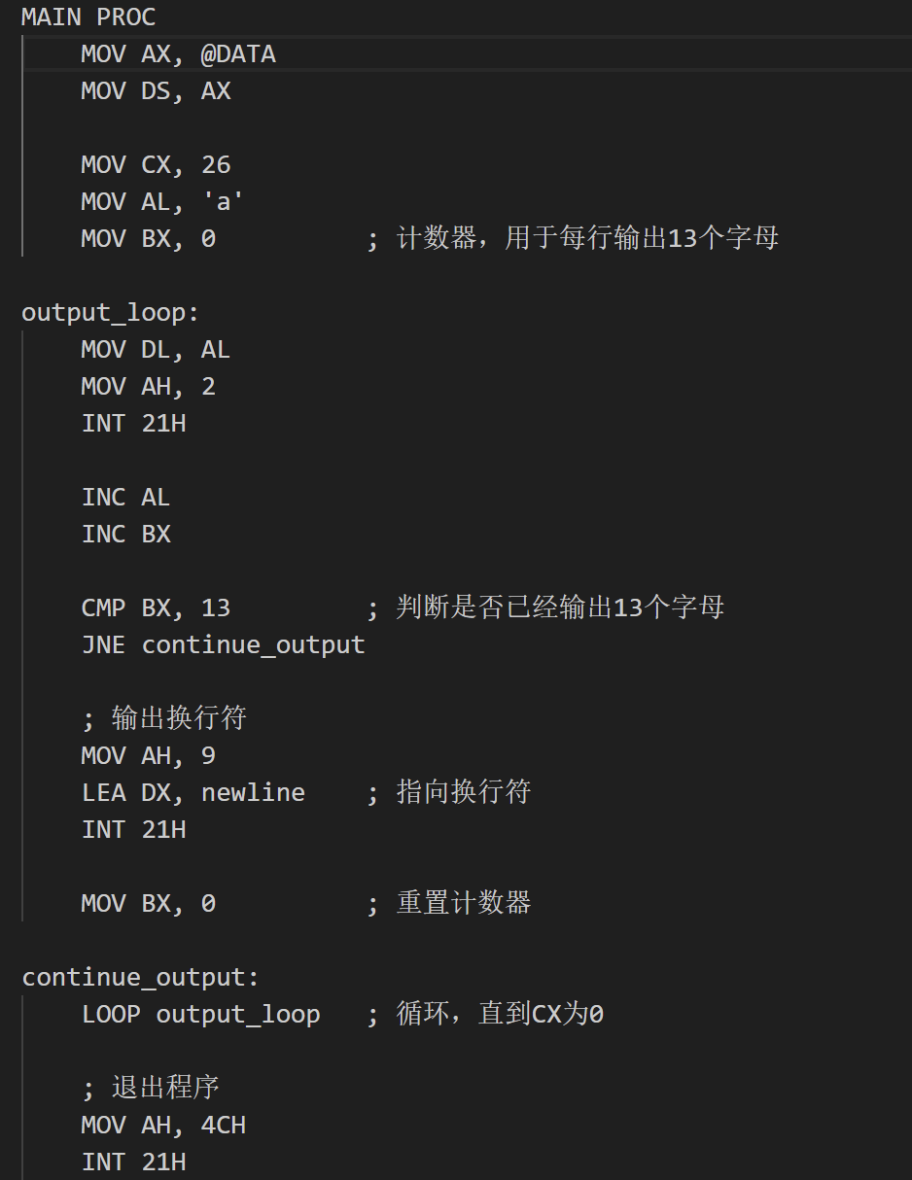

外层循环用于依次输出26个字母，内层循环用于判断是否换行。

1. 用跳转指令实现

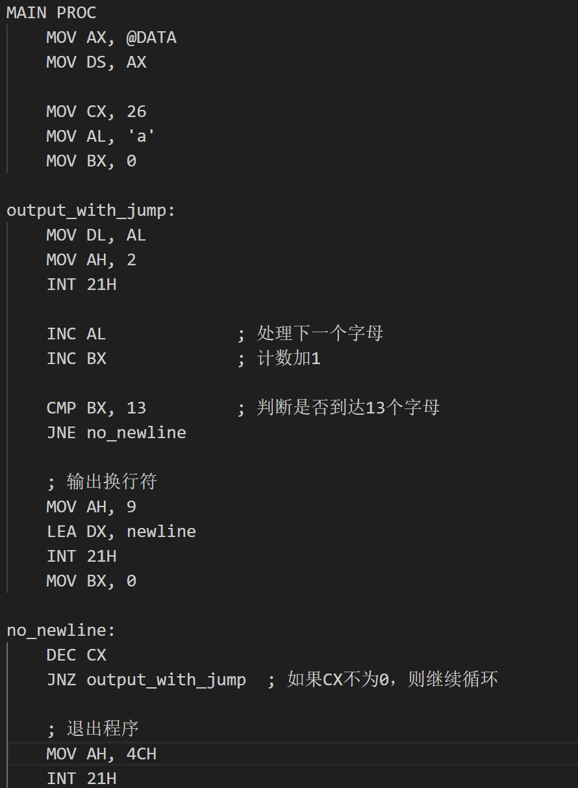

思路基本与用loop指令时相同，不同点在于只有一层循环，通过跳转指令进行换行。